Федеральное государственное бюджетное образовательное учреждение высшего образования

«Калининградский государственный технический университет»

Факультет автоматизации производства и управления

Кафедра систем управления и вычислительной техники

**Дисциплина: Моделирование систем**

**Вариант № 15**

**Лабораторная работа № 4**

**«ИСПОЛЬЗОВАНИЕ ФУНКЦИЙ, ПЕРЕМЕННЫХ И СОХРОНЯЕМЫХ ВЕЛЕЧИН ДЛЯ РАЗРАБОТКИ И ИССЛЕДОВАНИЯ СЛОЖНЫХ МОДЕЛЕЙ»**

Работу принял: Работу выполнил:

к.т.н., доцент ст. гр. 18-ВТ

Мацула В. Ф. Подковыров Д.Р.

Подпись: __________________ Подпись:

Дата: _____________________ Дата: 03.12.2021

Калининград

2021 г.

**Цель работы:** изучение средств пакета GPSS с использованием дискретных и непрерывных функций, сохраняемых величин и арифметических переменных для исследования сложных моделей многоканальной системы массового обслуживания.

**Порядок выполнения работы**

1. Ознакомиться с методическими указаниями.
2. Составить подробное описание объекта моделирования в соответствии с заданным вариантом и с учетом требований предыдущей работы.
3. Построить формализованную схему объекта моделирования.
4. Заполнить таблицу определений (элементы GPSS – интерпретация).
5. Разработать блок – схему и указать все параметры блоков.
6. Составить программу на языке GPSS.
7. Выписать результаты моделирования (статистические данные).
8. Провести анализ результатов моделирования.
9. Ответить на вопрос, указанный в варианте задания.
10. Оформить отчет по лабораторной работе.

**Вариант 15**

|  |  |  |  |  |  |  |  |  |  |  |  |
| --- | --- | --- | --- | --- | --- | --- | --- | --- | --- | --- | --- |
| Вариант | Вероятность запроса количества книг, Pq | | | | | | | Tq | Tw  секунд | Nf  штук | Вопрос |
| 1  книга | 2 книги | 3 книги | 4 книги | 5 книг | 6 книг | 7 книг |
| 15 | 0 | 0,5 | 0,2 | 0,18 | 0 | 0,02 | 0,1 | z | 2-11 | 2-7 | 5 |

**Задание**

Внести изменения в ранее созданную модель работы библиотеки университета таким образом, чтобы учитывалась возможность получения каждым читателем разного количество книг с заданной вероятностью Pq.

Определить, сколько книг было выдано библиотекарем одного из залов или отделов согласно заданному варианту. Очевидно, что в зависимости от необходимого количества книг изменяется не только время поиска информации или уточнения запроса, но и время выдачи требуемой литературы, а также время работы читателя в залах библиотеки и т.п.

Поэтому, в рамках лабораторной работы, условно принимаем, что время выполнения некоторых действий читателя (оператора, библиотекаря) зависит от количества книг и значения параметра *Тq*, которое указывается соответствующим символом:

**z** - время ввода запроса.

Кроме того, в данной лабораторной работе должен быть учтен тот факт, что читатели университетской библиотеки в очередях имеют различный уровень приоритета:

0 – студенты, которые получают книги у библиотекаря читального зала.

После работы в читальном зале все читатели возвращают книги библиотекарю за 2-11 секунд, причём обслуживаются библиотекарем в первую очередь, т.е. с наивысшим приоритетом (равным 4). Провести моделирование и, согласно указанному в варианте вопросу, определить количество книг (либо листов требований), выданных за день в указанных залах или отделах:

5 – в абонементном отделе (научно-техническом).

Результаты, полученные при моделировании, необходимо трактовать в терминах работы библиотеки. Проанализировать изменение значений параметров и ответов на вопросы, которые были определены в предыдущей лабораторной работе.

**Вопрос**

Определить количество книг (либо листов требований), выданных за день в указанных залах или отделах:

5 – в абонементном отделе (научно – техническом).

**Формализованная схема объекта моделирования**

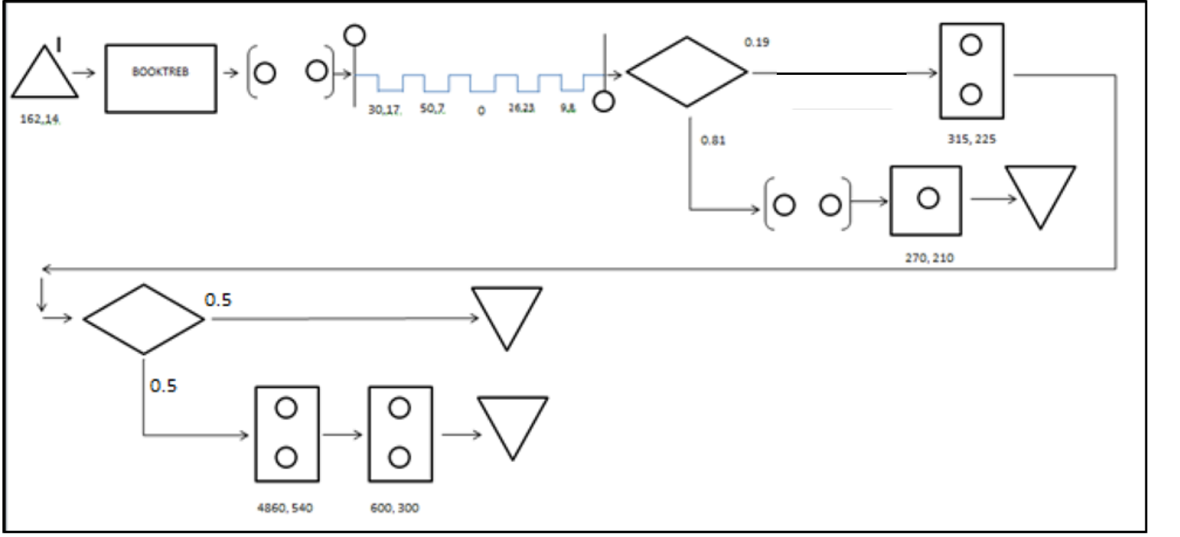

**Таблица определений**

|  |  |  |
| --- | --- | --- |
| Реальный объект | Объект GPSS | Имя объекта в GPSS |
| Читатель-студент | Транзакт | - |
| Очередь к оператору | Очередь | OCHO |
| Очередь к библиотекарю | Очередь | OCHB |
| Оператор | Устройство | OPER |
| Библиотекарь | Устройство | BIBL |
| Время | Транзакт | - |
| Абонемент | МКУ | ABON |
| Читательский зал | МКУ | WORK |
| Холл | МКУ | HALL |
| Количество требуемых книг | Параметр транзакта | BOOKTREB |
| Количество выданных книг | Параметр транзакта | BOOKV |
| Время ввода запроса | Переменная | ZAPROS |

**Листинг программы**

ABON STORAGE 10 ; ёмкость абонемента

WORK STORAGE 10

HALL STORAGE 10

KNIG_T FUNCTION RN1,D5 ;количество книг

.5,2/.7,3/.88,4/.9,6/1,7

TIME_Z FUNCTION RN1,C2 ;время печати запроса

0,43/1,57

ZAPROS VARIABLE P$BOOKTREB#FN$TIME_Z ;время ввода запроса

GENERATE 162,14 ;вводит студента в модель

ASSIGN BOOKTREB,FN$KNIG_T

QUEUE OCHO ;студент встаёт в очередь к оператору

SEIZE OPER ; студент занимает оператора

DEPART OCHO ; студент выходит из очереди к оператору

ADVANCE 30,17 ; студент задерживает оператора\время объяснения оператору требований

ADVANCE V$ZAPROS,0

ADVANCE 50,7 ; студент задерживает оператора\печать запроса оператором

ADVANCE 26,23 ; студент задерживает оператора\выбор необходимой книги читателем

ADVANCE 9,8 ; студент задерживает оператора\печать листика требования

ADVANCE 12 ; студент задерживает оператора\уточнение запроса оператором

RELEASE OPER ; студент освобождает оператора

TRANSFER .19,TO_ABON,TO_XEROX ; передача транзакту другому МКУ

TO_ABON ENTER ABON ; занять абонемент

ADVANCE 315,225

SAVEVALUE ALLDAY+,FN$KNIG_T

LEAVE ABON ; освободить абонемент

TRANSFER .5,TO_EXIT,TO_WORK

TO_WORK ENTER WORK

ADVANCE 4860,540

LEAVE WORK

ENTER HALL

ADVANCE 600,300

LEAVE HALL

TRANSFER ,TO_EXIT

TO_XEROX QUEUE OCHX

SEIZE XERX

DEPART OCHX

ADVANCE 270,210

RELEASE XERX

TRANSFER ,TO_EXIT

TO_EXIT TERMINATE ; студент выводится из модели

GENERATE 21600 ; рабочий день

TERMINATE 1

**Результаты моделирования**

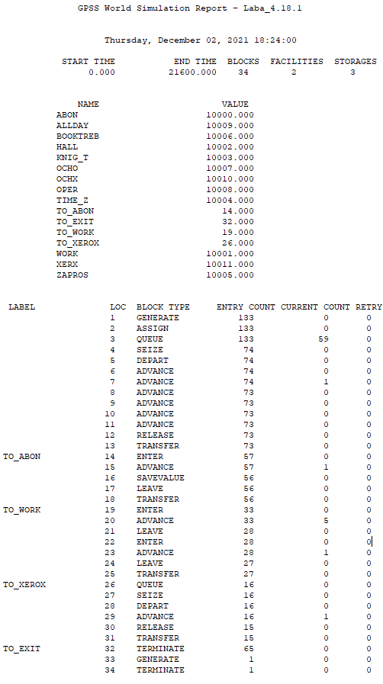

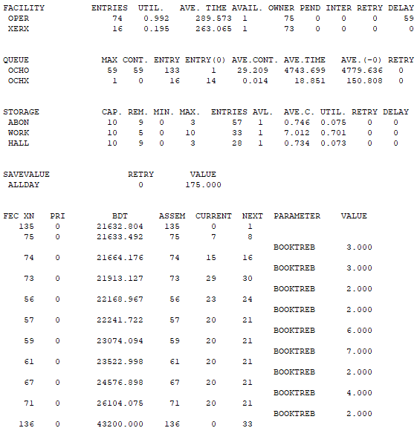

**Ответы на вопросы**

Определить количество книг (либо листов требований), выданных за день в абонементном отделе (научно-техническом): **175 книг.**